Pera Film
Kumsalda
28 Temmuz 2018 tarihine kadar!

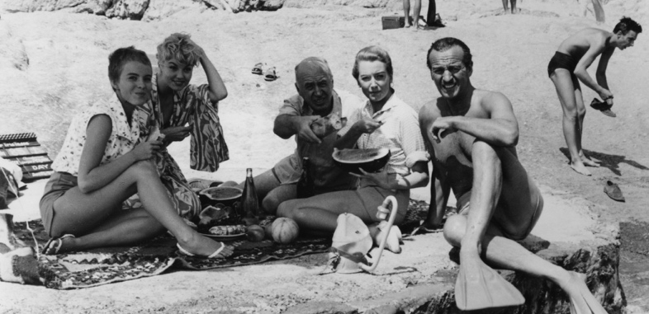

Pera Film’in sunduğu Kumsalda programı devam ediyor! Pera Müzesi ve İstanbul Araştırmaları Enstitüsü’nün 1870’lerden 20. yüzyıla, deniz hamamından plaja geçişin hikâyesine odaklanan İstanbul’da Deniz Sefası: Deniz Hamamından Plaja Nostalji sergisi kapsamında sunulan program, sinemada bir mekan olarak kumsalın işaret ettiği anlamların izini sürüyor.

Romantik bakışın ve keyifli anların temsili kumsalın, karanlık tatil hikayelerinin başlangıcına da dönüşebildiği programda; Fransız Yeni Dalga Akımı’nın temsilcilerinden Éric Rohmer'in Pauline Plajda (Pauline at the Beach) ve Yaz Hikayesi (A Summer's Tale) filmlerinden, Michelangelo Antonioni’nin Macera (L’Avventura), Jacques Tati’nin Bay Hulot'nun Tatili (Mr. Hulot’s Holiday), Otto Preminger’in Günaydın Hüzün (Bonjour Tristesse) gibi çeşitli sinema klasiklerinin yanı sıra, Asghar Farhadi'den Elly Hakkında (About Elly), Ulrich Seidl'dan Cennet: Aşk (Paradise: Love) ve Yorgos Lanthimos’dan Kinetta gibi yakın dönemden filmler de yer alıyor.

Bu program kapsamındaki Pera Film gösterimleri ücretsizdir. Rezervasyon alınmamaktadır.

Bay Hulot'nun Tatili
Mr. Hulot’s Holiday

Yönetmen: Jacques Tati
Oyuncular: Jacques Tati, Nathalie Pascaud, Micheline Rolla, Valentine Camax
Fransa, 1951, 88', siyah-beyaz
Fransızca; Türkçe altyazılı

Tatilciler Hôtel de la Plage'a akın ederken, hayalperest ve uçuk bir tip olan Hulot da Salmson arabasıyla otele gelir ve neşeli sakarlıklarıyla kasabanın tatil yapmaya çalışan sakinlerini dehşete düşürür. Kanoda, at üstünde, plajda, tenis kortunda, otelin restoranında, mezarlıkta ya da piknikte Hulot'nun şakaları ve talihsizlikleri birbirini izler. Hulot'nun adım attığı bir mekânın huzurlu ve ciddi bir ortam olarak kalması mümkün değildir. Tati'nin akıntıya karşı zarif bir şekilde duruşu ve çizdiği unutulmaz portreler galerisi, 1950'lerdeki bu yazdan şiirsel bir burlesk başyapıtı yaratmıştır.

Ne Sihirdir Ne Keramet
Sim Sala Bim

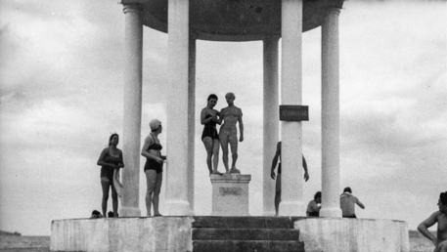

Yönetmen: Esat Özgül
Oyuncular: İsmail Dümbüllü, Luiza Nor, Rasih Ertuğ, Suzan Güven
Türkiye, 1951, 100', siyah-beyaz
Türkçe

Ne Sihirdir Ne Keramet, İstanbul’a gelen İsmail Dümbüllü’nün başına gelen gülünç olayları konu alır. İsmail Dümbüllü, çalıştığı tiyatronun müdürü tarafından işleri savsakladığı gerekçesiyle kovulur. Sevgilisi Aysel ile İstanbul’da buluşmak üzere sözleşerek yola çıkar. Maceralı bir yolculuktan sonra İstanbul’a varır. Arkadaşı Rasih ile birlikte bir yandan türlü işlerde çalışırken bir yandan da Aysel’in izini arar. Her şey kötü giderken, rüyasında bir cinin kendisine verdiği sihirli değnek çok işine yarayacaktır.

Günaydın Hüzün
Bonjour Tristesse

Yönetmen: Otto Preminger
Oyuncular: Deborah Kerr, David Niven, Jean Seberg, Mylène Demongeot
ABD, İngiltere, 1958, 94', siyah-beyaz, renkli
İngilizce; Türkçe altyazılı

Jean Seberg'ün (Serseri Aşıklar) çok doğal bir şekilde canlandırdığı, on yedi yaşında ama erken gelişmiş bir genç kız olan Cécile ve hovarda babası Raymond (David Niven), Paris'ten kaçarak Akdeniz kıyısındaki villalarına gelirler. Preminger, karakterlerin siyah-beyaz Paris'te yaşadıkları tristesse ("hüzün") ile Fransız Riviera'sında geçirilen aydınlık ve rengârenk yaz arasındaki karşıtlığı vurgular. Can attıkları lüks hayat tarzına kavuştukları ve sorumluluktan kurtuldukları için mutlu olan bronz tenli ikili, kendilerini özgür aşk, hızlı arabalar ve bedensel hazlarla dolu bir hayata bırakırlar. Ne var ki Raymond evlenmeye karar verince, Cécile'in kaprisli karakteri onu sonu felaketle bitecek ve çevresindeki herkesin hayatını etkileyecek bir yola sokacaktır.

Macera
L'Avventura

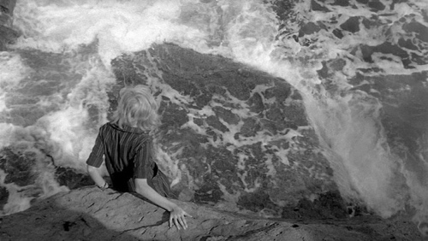

Yönetmen: Michelangelo Antonioni
Oyuncular: Gabriele Ferzetti, Monica Vitti, Lea Massari, Dominique Blanchar
İtalya, 1960, 143', siyah-beyaz
İtalyanca; Türkçe altyazılı

Michelangelo Antonioni, bu başyapıtıyla yeni bir film grameri icat etti. 1960'ların geleneğe meydan okuyan sinemasının simgelerinden biri ve başlı başına etkileyici bir anlatı olan Macera, genç bir kadının Sicilya kıyılarına yaptığı yat seyahati sırasında gizemli bir şekilde kaybolmasını ve bağlılığını kaybetmiş sevgilisinin (Gabriele Ferzetti) ve en yakın arkadaşının (Monica Vitti) onu bulma girişimlerini konu alır. Antonioni'nin uluslararası düzeyde tartışma ve sansasyon yaratan bu filmi, mükemmel çekilmiş bir modern can sıkıntısı ve ruhsal tecrit hikâyesidir.

Venedik'te Ölüm
Death in Venice

Yönetmen: Luchino Visconti
Oyuncular: Dirk Bogarde, Romolo Valli, Mark Burns, Nora Ricci
İtalya, 1971, 130', renkli
İtalyanca; Türkçe altyazılı

Thomas Mann’ın aynı adlı eserinden yönetmen Luchino Visconti’nin beyazperdeye uyarladığı Venedik’te Ölüm, hem görsel üslup açısından bir zafer hem de sinemada edebiyat uyarlamaları üzerine bir inceleme niteliğinde. Mann’ın olağanüstü öyküsünün temalarından biri, sanatçının fiziksel güzelliğin gücünü ve geçerliliğini tanımasıyla ilgilidir; ve Visconti sinemasal yaklaşımıyla bu temaya bakış biçimini her karede hissettiriyor. Venedik’in görkemi, Aschenbach’ın deniz kıyısındaki otelinin zarafeti, Tadzio adlı delikanlının hem eril hem dişil kusursuzluğu – tüm bunlar, izleyicinin ayrıntılarda oyalanmasına ya da sırf sahnenin bir bütün olarak zenginliğini özümsemesine olanak tanıyan, dolu dolu ve telaşsız bir tavırla görüntülenmiş.

Pauline Plajda
Pauline at the Beach

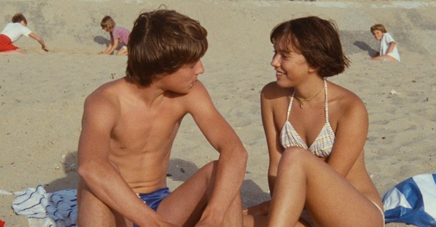

Yönetmen: Éric Rohmer
Oyuncular: Amanda Langlet, Arielle Dombasle, Pascal Greggory, Feodor Atkine
Fransa, 1983, 94', renkli
Fransızca; Türkçe altyazılı

Eric Rohmer'in en sevilen filmlerinden biri olan ve bir yaz eğlencesini anlatırken alttan alta derin mesajlar veren bu filmin başkahramanı, Normandiya kıyılarında geçirdiği kısa bir tatilde yetişkin arkadaşlarının aşk oyunlarının ve aldatmacalarının ortasında kalan on beş yaşındaki Pauline'dir. Rohmer aşkı her açıdan incelemek için yatak odasındaki komedinin tüm karmaşalarını ve yüzleşmelerini ele almakla birlikte, aslında gençliğin getirdiği içtenliği yüceltmeyi amaçlar. Bu şen şakrak ve hevesli hava, büyük görüntü yönetmeni Nestor Almendros'un güneşli görüntülerinde kendisini gösterir ve seksenlerin mayoları içinde hayli çekici görünen oyuncu kadrosu da büyük ölçüde Rohmer'in favori oyuncularından oluşur.

Yaz Hikâyesi
A Summer's Tale

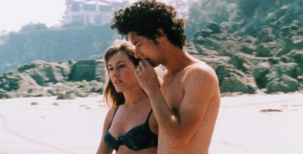

Yönetmen: Éric Rohmer
Oyuncular: Melvil Poupaud, Amanda Langlet, Gwenaëlle Simon, Aurélia Nolin
Fransa, 1996, 114', renkli
Fransızca; Türkçe altyazılı

Rohmer'in Dört Mevsim Hikâyeleri serisinin üçüncü filmi olan bu film, Fransız toplumu ve ergenlik aşkları üzerine canlı ve zekice bir inceleme sunuyor. Dinard, Fransa'nın Breton bölgesinde, villaları ve sert okyanus rüzgârlarıyla ünlü bir tatil kasabasıdır. Gaspard, kız arkadaşı Lena'yla buluşmak için plaja gelir, ama onu beklerken başka iki genç kadının ilgisini çeker. Kendisi kaderin elinde oyuncak olduğunu iddia etse de, aslında karşısına çıkan aşk fırsatlarını kontrol etme kararlılığının giderek güçlendiğini görürüz. İki kadından da ilgisini esirgemeyen Gaspard, esprili ve eğitimli Margot'dan koruma, yol gösterme ve arkadaşlık beklerken bir yandan da disko kraliçesi ateşli Solene'le flört eder. Kadınların gönlünü kazanmak konusunda pek becerikli olmadığı gibi gerçekte ne istediğini de çok iyi bilmeyen Gaspard, kendisini çok zor bir duruma sokacak bir karar alarak -birkaç gün sonra durup dururken çıkagelen Lena da dahil olmak üzere- üç kadını birden Quessant gezisine davet eder.
institute français iş birliğiyle

Sonsuzluk ve Bir Gün
Eternity and a Day

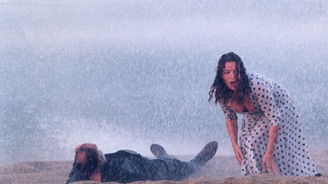

Yönetmen: Theo Angelopoulos
Oyuncular: Bruno Ganz, Isabelle Renauld, Fabrizio Bentivoglio, Achileas Skevis
Yunanistan, 1998, 132', renkli
Yunanca; Türkçe altyazılı

Büyük yazar Aleksandros (Bruno Ganz), hayatı boyunca yaşadığı deniz kıyısındaki evi terk etmeye karar verir. Aleksandros, karısı Anna'nın (Isabelle Renauld) 30 yıl önceki bir yaz gününden bahsettiği bir mektubu bulduktan sonra, geçmiş ile bugünün iç içe geçtiği garip bir yolculuğa çıkar. Romanları için hayali kelimelerin peşinden koşarken, hayatın mutlu anlarını gözden kaçırdığını fark eder. O anları bir gün için -sonsuzluk için- geri getirmek ister. Bruno Ganz'ın etkileyici oyunculuğundan da güç alan Sonsuzluk ve Bir Gün, Theo Angelopoulos'un büyük bir ustalıkla yarattığı aydınlık bir filmdir. Film, 1998 Cannes Film Festivali'nde, Martin Scorsese'nin başkanlığındaki jüri tarafından oy birliğiyle Altın Palmiye'ye layık görülmüştür.

Lucía
Sex and Lucía

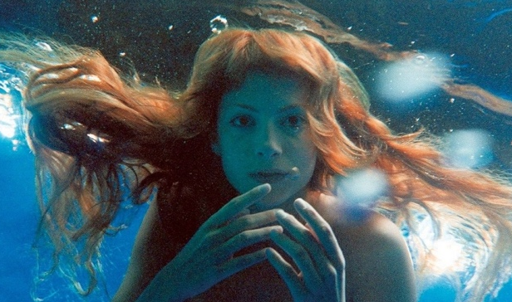

Yönetmen: Julio Medem
Oyuncular: Paz Vega, Tristán Ulloa, Najwa Nimri, Daniel Freire
İspanya, 2001, 128', renkli
İspanyolca; Türkçe altyazılı

İspanyol yönetmen Julio Medem beşinci filminde, tutkulu ve zarif bir yönetmenlikle, sık sık erotizme de başvurarak aşk, kaybetme, seks, fantezi ve kurmaca ile gerçekliğin doğalarının karşılaştırılması üzerine kafa yoruyor. Filmin hikâyesi, romanlarına malzeme bulmak için kendi hayatında deneyler yapan bir yazar olan Lorenzo, Lorenzo'yla ilişkisini daha iyi anlamak için onun bir romanının geçtiği bir adada inzivaya çekilen sevgilisi Lucía ve Lorenzo'yla bir tatil kaçamağı yaşadıktan sonra ondan habersiz olarak çocuğunu doğuran Elena arasındaki karmaşık aşk üçgeni çevresinde şekilleniyor.

Kinetta

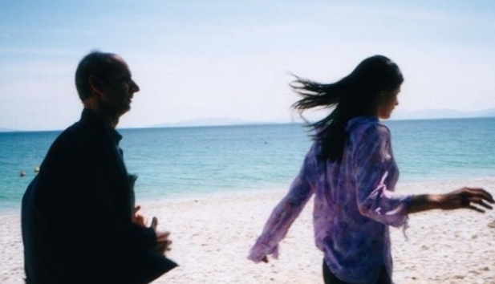

Yönetmen: Yorgos Lanthimos
Oyuncular: Evangelia Randou, Aris Servetalis, Costas Xikominos, Youlika Skafida
Yunanistan, 2005, 95', renkli
Yunanca; Türkçe altyazılı

Kinetta; Yunanistan'da tatil sezonu dışında boşalan ve göçmen işçilere mesken olan bir tatil kasabası. Otomobillere, video kameralara ve Rus kadınlara takıntılı bir sivil polis, bölgede işlenen bir dizi cinayeti soruşturmaktadır. Bir fotoğrafçıda çalışan yalnız bir adamdan video kamerasıyla çekimler yapmasını ve bir otelde temizlikçilik yapan genç bir kadından da kadın kurbanları canlandırmasını ister. Bu garip üçlü, polisin yönetmenliğinde bir dizi cinayet canlandırması çeker. Polis çekimlerde ayrıntılara aşırı derecede dikkat eder, ama bilimsel açıdan neyi amaçladığı açık değildir... Bu üç insan hakkında başka hiçbir şey öğrenemeyiz. Adlarını bile bilmeyiz. Tatilciler kasabaya akın etmeye başladıklarında kalabalığın içinde kaybolup giderler.
Agnès'in Plajları
The Beaches of Agnès

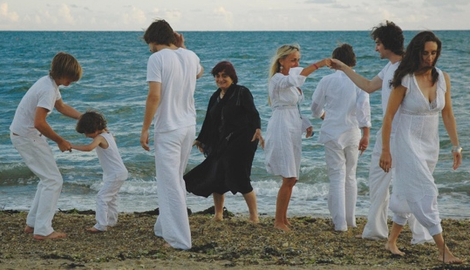

Yönetmen: Agnès Varda
Oyuncular: Agnès Varda, André Lubrano, Blaise Fournier, Vincent Fournier
Fransa, 2008, 110', renkli
Fransızca; Türkçe altyazılı

Bu nefis anı filminde, ödüllü Fransız yönetmen Agnès Varda, gerçek ile hayali olanı, geçmiş ile bugünü, acı ile sevinci yan yana getirmek için sinemanın büyüsünü seferber ediyor. 81 yaşındaki sanatçı, anılarını filmleriyle canlı tutuyor. Varda, Agnès'in Plajları'nda kendi filmlerinden parçalar, eski fotoğraflar ve nefis canlandırmalarla Belçika'da geçen çocukluğunu, Fransız Yeni Dalgası ile bağlantısını, yönetmen Jacques Demy'yle (Cherbourg Şemsiyeleri) evliliğini ve filmlerini çekiş süreçlerini yâd ediyor. Varda'yı hiç tanımasanız bile, onun anılarıyla dolu bu define sandığına yaptığı kısa yolculuğu büyük bir zevkle izleyebilirsiniz.

Elly Hakkında
About Elly

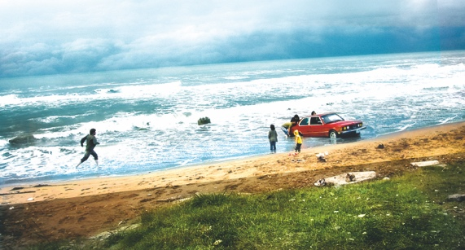

Yönetmen: Asghar Farhadi
Oyuncular: Golshifteh Farahani, Shahab Hosseini, Taraneh Alidousti
İran, 2009, 118', renkli
Farsça; Türkçe altyazılı

Yıllardır Almanya’da yaşayan Ahmet tekrar İran’a dönünce eski dostları kutlamak için Hazar Gölü’nün kıyısında bir tatil yapmaya karar verirler. Bu üç günlük kaçamağı planlayan Sepideh, herkesten habersiz kızının anaokulu öğretmeni Elly’i de davet eder. Çünkü bu genç ve güzel kadını, Almanya’da geriye mutsuz bir evlilik bırakan Ahmet ile tanıştırmak istiyordur. Tatilin ilk günü, eski dostların kahkahaları eşliğinde su gibi akıp geçer. Fakat bir sonraki gün bu coşkulu atmosfer, kara bulutların gölgesinde kalır: Elly, ansızın ortadan kaybolur. Genç kadın, geriye sadece çantasıyla beraber cevapsız sorular bırakır. Ahmet ve arkadaşları Elly’i bulmaya çalışırken beklediklerinden çok daha fazlasını bulacaklardır. Sırlar ve yalanlar su yüzüne çıkmaya başladığında ise kimse, gerçeklerle yüzleşmeye hazır olmayacaktır.

Cennet: Aşk
Paradise: Love

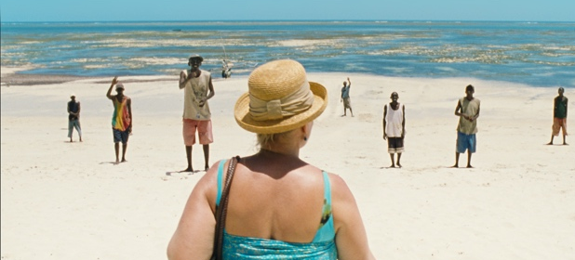

Yönetmen: Ulrich Seidl
Oyuncular: Margarethe Tiesel, Peter Kazungu, Inge Maux, Dunja Sowinetz
Avusturya, Almanya, Fransa, 2012, 120', renkli
Almanca, İngilizce, Swahili; Türkçe altyazılı

Ulrich Seidl´in “Cennet” üçlemesi, cennetin dünyevi aşkta olduğuna inanan Teresa´yla açılıyor. Kenya tatilinde bir plaj çapkınından diğerine, bir hayal kırıklığından ötekine geçen Teresa, sonunda plajlardaki aşkın tamamen ticari olduğunu fark eder. Film seks turizmi üzerinden, yaşlı kadın-yaşlı erkek ve Afrika ile Avrupa kavramlarına, cinselliğin pazar değerine, ten renginin gücüne ve başkalarını sömürmekten başka şansı olmayan sömürülenlerin hikâyesine odaklanıyor. Zor Günler gibi ödüllü filmlerin ve pek çok belgeselin yönetmeni Ulrich Seidl, üçlemesini aynı ailedeki üç kadının çıktığı farklı tatiller üzerinden kurgulamış.

Mavi Dalga
The Blue Wave

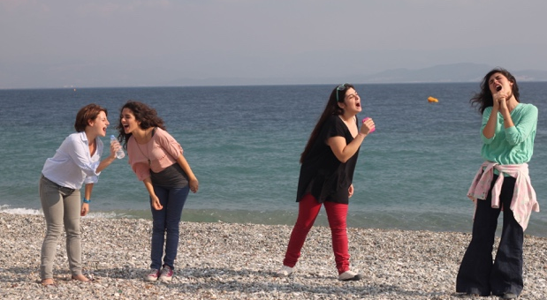

Yönetmenler: Zeynep Dadak, Merve Kayan
Oyuncular: Ayris Alptekin, Onur Saylak, Barış Hacıhan, Nazlı Bulum
Türkiye, Almanya, Hollanda, Yunanistan, 2013, 97', renkli
Türkçe; İngilizce altyazılı

Yaz boyunca görüşemeyen Deniz ve arkadaşlarının birbirlerine anlatacakları çok şey vardır. Son sınıftaki erkeklerin boyu ansızın uzamış, yeni albümler piyasaya çıkmış, Balıkesir’e doğalgaz gelmiştir. Anne babaları iş güç derdindeyken, Deniz ve arkadaşlarının üniversite tercihi konusunda kafaları hâlâ karışıktır. Kaya’yla yakınlaşıyor olsa da Deniz’in aklı hâlâ rehberlik hocası Fırat’tadır. Arkadaşlarına bunun “her zamanki gibi bir şey” olmadığını kanıtlamak ister. Deniz, arkadaşlarından ve ailesinden farklı bir hayatı düşler. Kimsenin duymadığı bir şarkı, umutsuz bir aşk, yalnızlık... İstanbul yerine Ankara, fen yerine sosyal bilimler… Başka bir dünya ama neresi?

Bu Sahilde
On the Coast

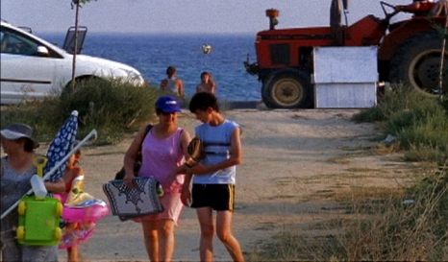

Yönetmenler: Merve Kayan, Zeynep Dadak
Türkiye, 2010, 22', renkli
Türkçe; İngilizce altyazılı

Merve Kayan ve Zeynep Dadak’ın kısa belgeseli Bu Sahilde, tatilde insanların girdiği halet-i ruhiyeye meraklı gözlerle bakıyor. Havalar ısınınca, evde, plajda, gazinoda salınan tatilciler kışın kalınlaşan derilerini döküyor, kısa süreliğine gelinen yazlık mekânda bambaşka bir ritimle yaşamaya başlıyorlar. Kapısı açık balkonlar, sahile çekilen sandallar, çok sesli deniz motorları, akşam pazarında yapılan geçici dövmeler fantastiğe duyulan özlemi işaret etse de, hep değişmeyen bir şey var: rutin.

“Kumsalda” / 08 Haziran– 28 Temmuz 2018
Gösterim Programı

19 Haziran Salı
19:00 Cennet: Aşk
Paradise: Love

23 Haziran Cumartesi
16:00 Venedik'te Ölüm
Death in Venice

28 Haziran Perşembe
19:00 Sonsuzluk ve Bir Gün
Eternity and a Day

4 Temmuz Çarşamba
19:00 Kinetta

5 Temmuz Perşembe
19:00 Lucía
Sex and Lucía

6 Temmuz Cuma
19:00 Agnès'in Plajları
The Beaches of Agnès
21:00 Macera
L'Avventura

7 Temmuz Cumartesi
16:00 Günaydın Hüzün
Bonjour Tristesse

12 Temmuz Perşembe
19:00 Mavi Dalga
The Blue Wave +
Bu Sahilde
On the Coast

13 Temmuz Cuma
19:00 Yaz Hikâyesi
A Summer's Tale
21:00 Pauline Plajda
Pauline at the Beach

14 Temmuz Cumartesi
16:00 Bay Hulot'nun Tatili
Mr. Hulot’s Holiday

18 Temmuz Çarşamba
19:00 Cennet: Aşk
Paradise: Love
19 Temmuz Perşembe
19:00 Ne Sihirdir Ne Keramet
Sim Sala Bim

20 Temmuz Cuma
19:00 Günaydın Hüzün
Bonjour Tristesse
21:00 Elly Hakkında
About Elly

21 Temmuz Cumartesi
16:00 Macera
L'Avventura

25 Temmuz Çarşamba
19:00 Yaz Hikâyesi
A Summer's Tale

26 Temmuz Perşembe
19:00 Lucía
Sex and Lucía

27 Temmuz Cuma
19:00 Kinetta
21:00 Agnès'in Plajları
The Beaches of Agnès

28 Temmuz Cumartesi
15:00 Sonsuzluk ve Bir Gün
Eternity and a Day
18:00 Bay Hulot'nun Tatili
Mr. Hulot’s Holiday

